Tjäderlekplats 23
Exemplet handlar om en gammal lekplats som varit etablerad och följts under flera decennier. Flera större avverkningar och eventuellt störningar har troligen medfört att lekplatsen övergivits. Detta trots att det funnits tjäderskötselplan och att området endast har två större markägare. Exemplet har studerats ingående under lång tid och kan bekräfta att tjädern är en störningskänslig art där skogsskötselplaneringen och hänsynen behöver vara långsiktig.
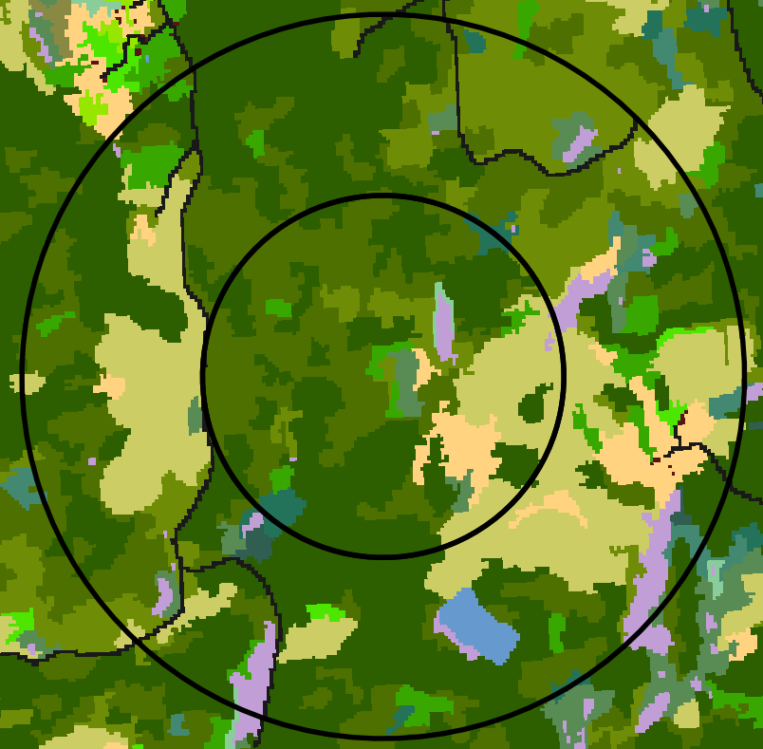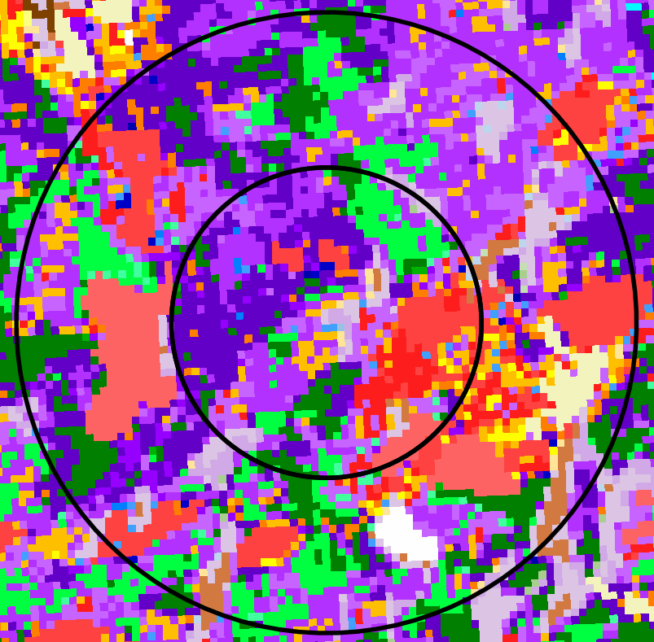
Habitatkartorna visar ett starkt splittrat upptagningsområde med stora tjäderovänliga öppna ytor eller ungskog i såväl östra som västra delarna. Av bedömningen av återstående tjädervänliga habitat kan man konstatera att upptagningsområdet fått en starkt nord-sydlig utbredning. Habitat i söder finnas men dessa är uppsplittrade. Viktigt i detta sammanhang hade varit att utvidga hänsynen i norr utanför den teoretiska utbredningen.
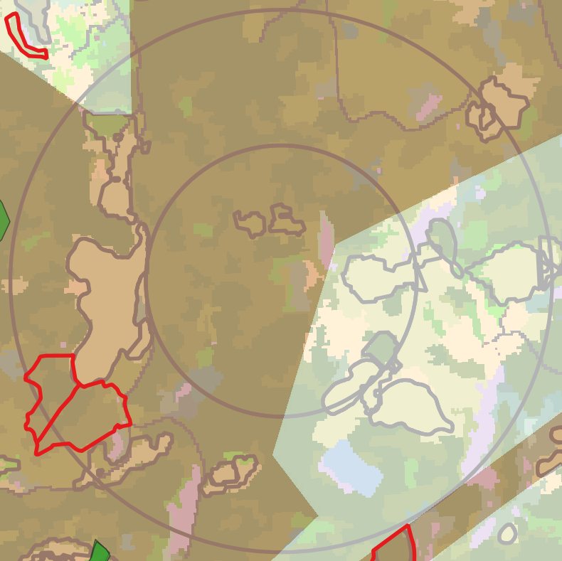
Karta över markägandet visar två stora markägare. Markägare i väster (brunmarkerad) har historiskt tagit större tjäderhänsyn, medan markägare i öster i stort sett saknar tjäderhabitat. När markägare i väster på kort tid ökade avverkningen i området har tjäderlekplatsen havererat. Ett långsiktigt samarbete mellan markägarna hade kunnat rädda denna lekplats.
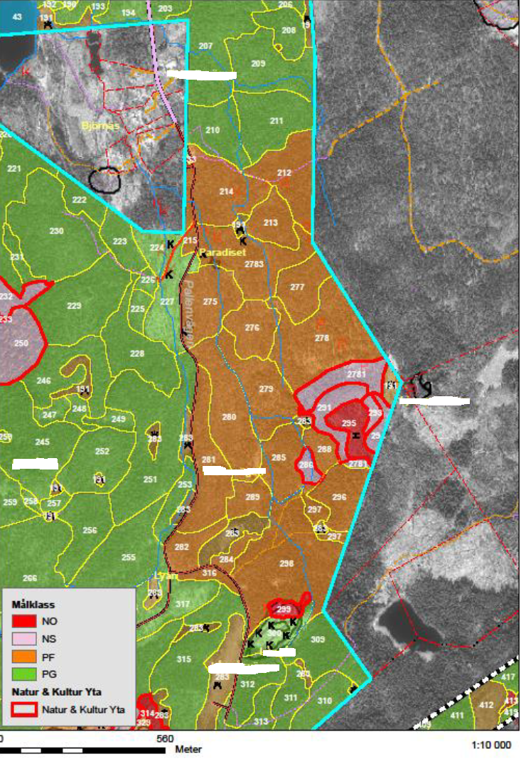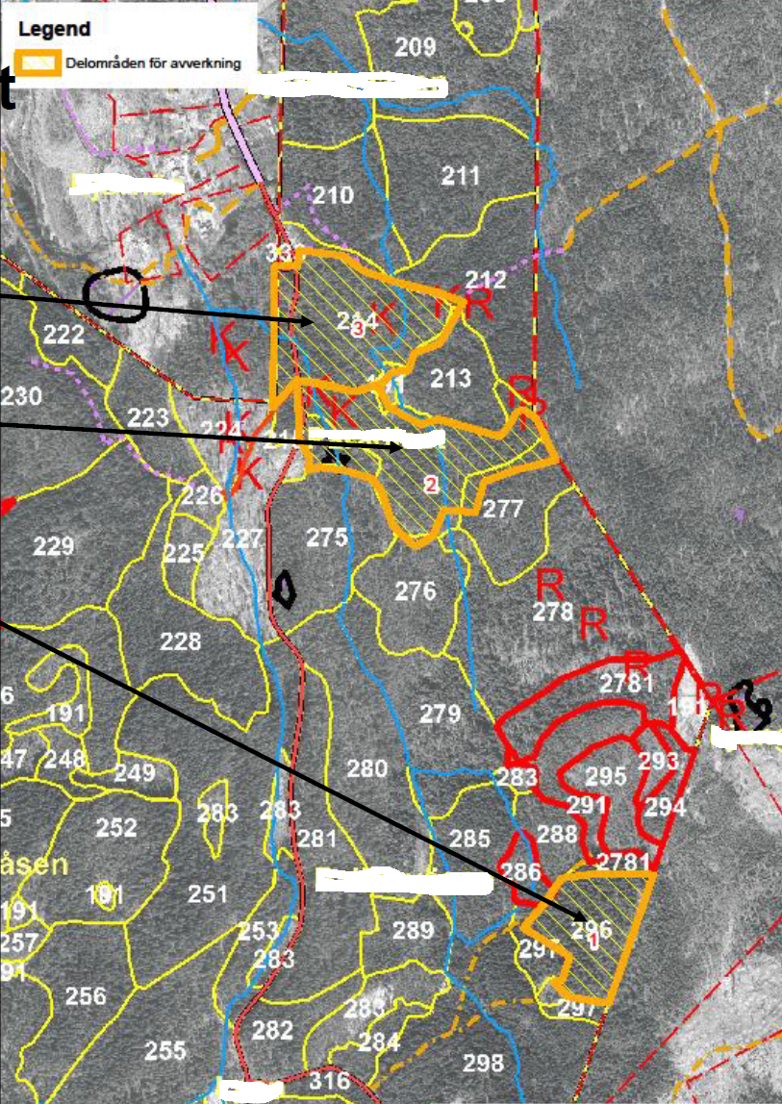
Utdrag ur skogsbruksplan för den västra markägaren. Till vänster visas målklassningarna där målklassningen är NO (naturvård orörd) och NS (naturvård skötsel) är målen närmast lekplatscentrum. Utanför dominerar PF (produktion förstärkt) i en zon upp till 500 m från lekplatscentrum, motsvarande inre upptagningsområdet. Utanför detta är det PG (produktion generell). Någon motsvarande plan saknas för markägaren i öster, vilket varit grundproblemet för att klara denna lekplats långsiktigt.
Bilden upp till höger visar de demonstrationsytor som upprättades i och med att en avverkningsanmälan inkom. Tre olika varianter på tjäderhänsyn utfördes.
Yta 1: (längst ner i kartan) Användes en kombination av luckhuggning och höggallring och högg fram en basväg med mindre luckor runtom. Man ville ge en föryngring av både gran och tall samt gynna blåbärsriset för att skapa bra förutsättningar för kycklingarna. Ca 15 naturvärdesträd per hektar, mest grov tall och gran och lövträd har undantagits från avverkning. Träd över 40 centimeter i diameter avverkades. 15-20% av volymen togs. Åtgärden kan göras om inom 15 år.
Yta 2: (mellersta i kartan). Lämnades en gles fröträdsställning med tall (ca 150 träd/ha) som ska sprida frön och ge upphov till naturlig föryngring samt grupper av träd som förblev orörda. Grupper av träd (10-15 tallar/grupp), kantzoner, kjolgranar (granar med grenar hela vägen ned till marken), all undervegetation och det löv som fanns på platsen sparades.
Yta 3: (Längst upp i kartan), fokuserade man på att glesa ut överallt och bilda en tät skärm av tall som ska ge en naturlig föryngring. Man sparade 250 stammar/ha. Ingen röjning skedde. Kjolgranar och fuktiga ytor har sparats och ingen infällning har skett in i de ytorna. Död ved har skapats genom ringbarkning och högstubbar och hänsyn har tagits till kulturlämningar och stigar. En lättare markberedning gynnatall. Tallskärmen avvecklas sedan i två steg.

Yta 1
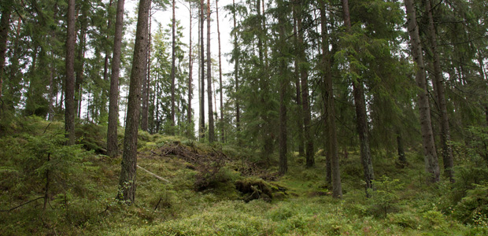

Yta 2
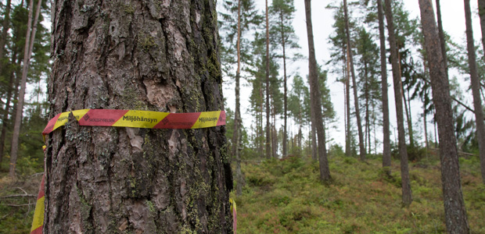

Yta 3
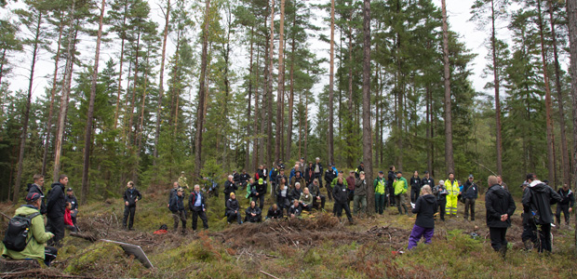
Uppföljning av hänsynsytorna
Den uppföljning som skett kring demonstrationsytorna har gjorts av privatperson. I demonstrationsyta 2 och 3 har vare sig tjäder eller spillning återfunnits. I demonstrationsyta 1 har däremot både tjäder och spillning påträffats.

Det är svårt att dra några slutsatser från ett exempel. Man kan dock konstatera att det mindre uttaget som gjordes i demonstationsområde 1 (ca 15%) inte påverkat tjäderpopulationen. Däremot så är arten känslig för större uttag och att skogen glesas ut för mycket. 250 stammar som sparades i demoområde 3 kan låta mycket, men är uppenbarligen inte tillräckligt. Rekommendationerna anger en skogstäckning på minst 400 stammar.

Skall man lyckas med att behålla en tjäderpopulation verkar det därför bäst med en kombination av plockhuggning och luckhuggning. Luckorna i exemplet ovan var max 0,2 ha stora.

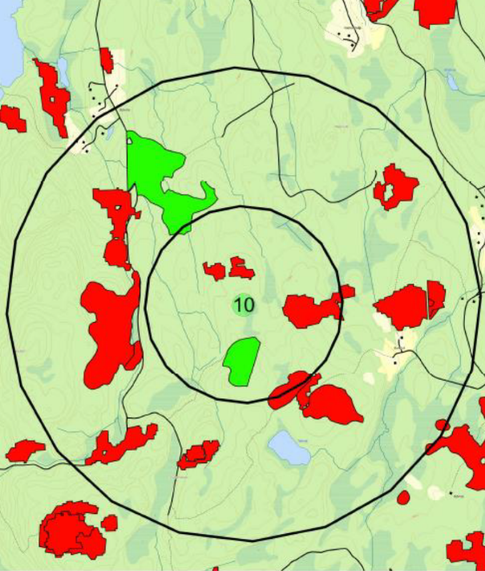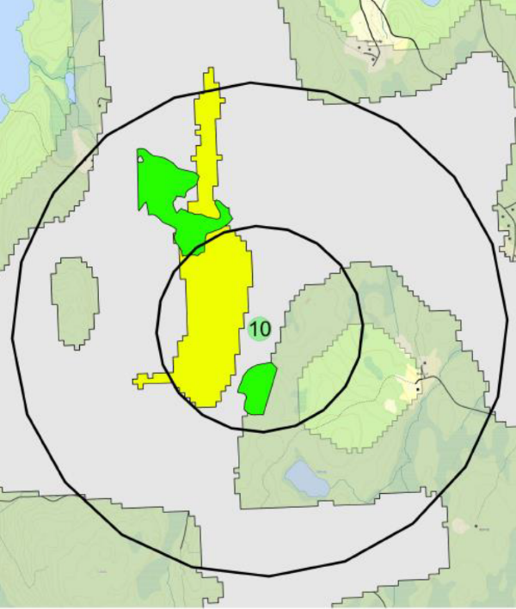
Ovan visas de tre demonstrationsytorna i grönt inlagt i det teoretiska upptagningsområdet. Man kan konstatera att område 1 ligger inom det inre utbredningsområdet och demonstrationsyta 2 och 3 ligger i den yttre zonen. I bilden till höger visas habitatmodellen för detta område, där det gula området utgörs den bäst sammanhållna tjädermiljön.
Man kan utifrån denna konstatera att upptagningsområdet sannolikt har haft en betydligt mer nord-sydlig utsträckning än vad den teoretiska modellen anger. Detta kan också vara förklaringen till att de tillkomna ytorna med avverkningar norr om utbredningen haft negativ inverkan på tjäderlekplatsen. Sannolikt kan även de två demoytorna 2 och 3 haft negativ inverkan på lekplatsen och påverkat att denna upplösts.
Sammanfattningsvis vil vi framhålla att demoområde 2 och 3 kan vara användbara när det gäller att skapa föryngring av tall i ett område för framtiden. I områden där det finns en lekplats är metoderna 2 och 3 inte tillämpliga, åtminstone inte i det inre utbredningsområdet. De bör också undvikas i det yttre upptagningsområdet när detta kan förväntas ha avgörande betydelse för populationen, vilket detta exempel visar. En kombination av plockhuggning och skapande av luckor verkar däremot fungera väl även i det inre upptagningsområdet.

